MinGW C++ ile yazılacak program için aşağıda verilen işlemler gerçekleştirilmelidir.

Program çalıştığı gibi Veri.txt dosyasını okuyacaktır. Veri.txt dosyasından okunacak her satırda sayılar boşluklar ile ayrılmıştır. Her satırda tek sayı adedince sayılar bulunmaktadır. Satırdaki her sayı bir hücreyi temsil etmekte ve sayısal değer de hücrenin DNA uzunluğunu ifade etmektedir. Hücreler bir araya gelerek dokuyu oluşturmaktadır. Yani dosyadaki her satır bir dokudur. **20 adet doku** bir araya gelerek organı oluşturacaktır. Her satırdaki sayılar **Radix Sort** ile küçükten büyüğe sıralanıp sıralamada ortada kalan sayıya göre organda bulunan ve dokuları tutan **Bağıl ikili arama ağacına** yerleştirilecektir. ikili arama ağacı doku nesnelerinden oluşmalıdır. İkili arama ağaçlarında eşit olma durumunda sola eklenecektir. Yine **100 adet organ** bir araya gelerek sistemi oluşturacaktır. Sistemlerde bir araya gelerek organizmayı oluşturacaktır. Sistem sayısında herhangi bir kısıtlama yoktur. Bu mantık ile dosya okunup organizma ekrana yazdırılacaktır. Ekranda her satır bir sistemi temsil etmektedir. Ekrana satır yani bir sistem yazdırılırken sistemi oluşturan organlarda bulunan ikili arama ağacı **AVL ağacı mantığına göre** dengeli ise **boşluk karakteri**, dengesiz ise **# karakteri** ekrana yazdırılacaktır.

Örneğin Veri.txt dosyasının aşağıdaki gibi başladığını düşünecek olursak,

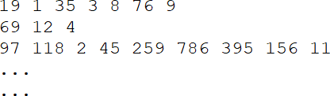

Her satır **Radix Sort ile sıralanacak** ortada kalan sayının değerine göre Organda bulunacak ikili arama

ağacına yerleştirilecektir.

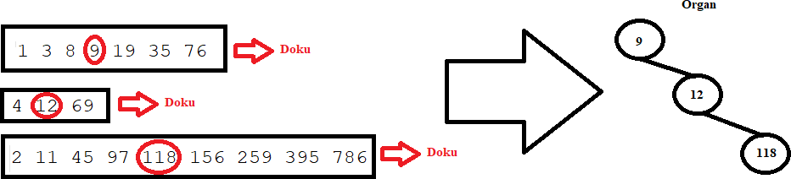

Organlar bu düzen ile sistemi oluşturup, Sistemler de Organizmayı oluşturacaktır. Ekrana organizma aşağıdaki gibi yazdırılacaktır.

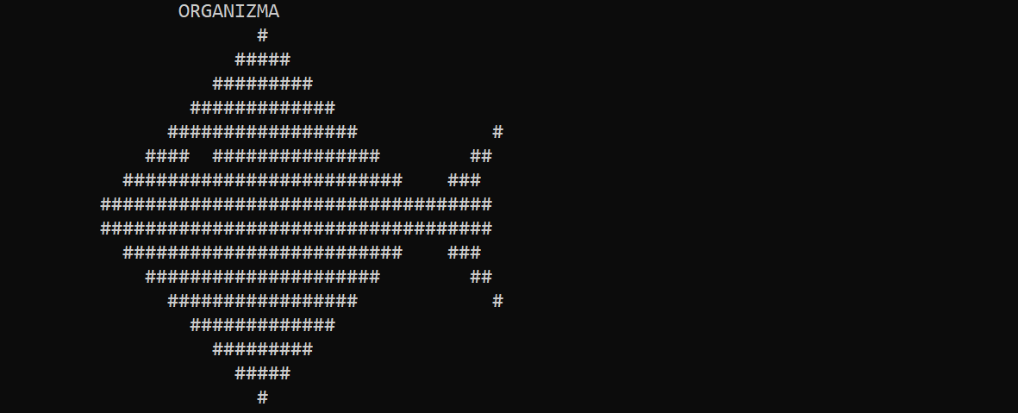

Organizma ekranda göründükten sonra enter tuşuna basıldığında **ağaçların kökünde bulunan orta hücre** DNA uzunluğu 50'ye tam bölünüyorsa bu organı oluşturan dokuların hücreleri aşağıdaki kurala göre mutasyona uğrayacaktır.

* Hücrenin DNA uzunluk değeri çift olanlar mutasyona uğrayıp değer yarıya düşürülecektir.
* Çift olmayanlar mutasyona **uğramayacaktır**.

**Ağaçların kökünde bulunan orta hücre** DNA uzunluğu 50'ye tam bölünemiyorsa bu organı oluşturan

## dokuların hücreleri mutasyona uğramayacaktır.

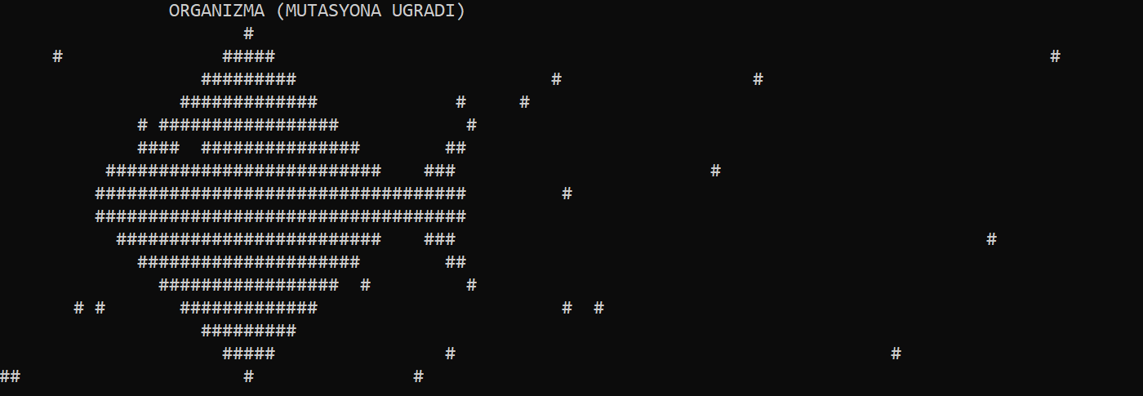Sadece mutasyona uğrayan ikili arama ağacı post order olarak bir diziye alınıp ağaç dosyadan okuma mantığına göre yeniden oluşturulacaktır. Diğer ağaçlar aynı şekilde kalacaktır. Bu mantıkla oluşan yeni organizma tekrar ekrana yazılacaktır. Yukarıdaki örnek mutasyona uğradığında aşağıdaki gibi organizma çıktısı alınmıştır.

Bu ödevde beklenen minimum sınıf tasarımı aşağıdaki gibidir. Her sınıf kendi görevinin dışında görev

## almamalıdır.

* İkili Arama Ağacı (Bağıl)
* Hucre
* Doku
* Organ
* Sistem
* Organizma
* Kontrol
* Radix
* Queue
* Test

İlkel türler haricindeki Nesne ve veri yapılarının tamamı heap bellek bölgesinde oluşturulmalıdır.